**LAPORAN PRAKTIKUM JARINGAN KOMPUTER**

**MODUL 10**

**“DNS SERVER”**



**Oleh:**

**NAMA : Daffa Putra Alwansyah**

**NIM : L200190031**

**KELAS : A**

**PRODI : INFORMATIKA**

**Fakultas Komunikasi dan Informatika Universitas Muhammadiyah Surakarta**

1. **KEGIATAN PRAKTIKUM**

Membuat simulasi server DHCP

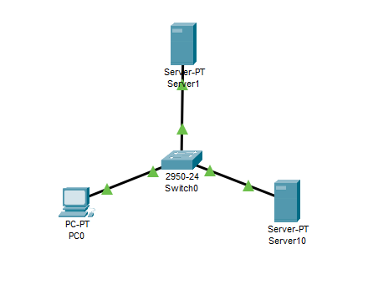  
  
1. Melakukan konfigurasi IP (static)  
  
  
  
2.

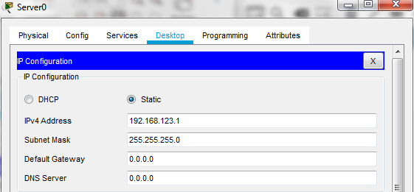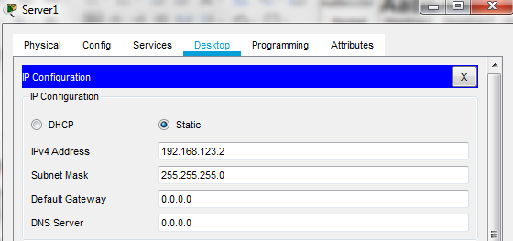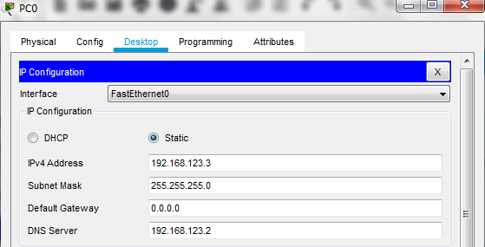

2. Melakukan konfigurasi DNS pada Server1  
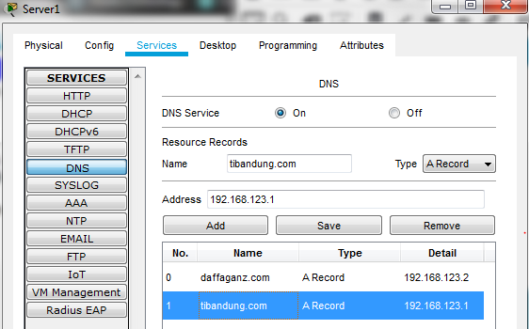  
  
3. Melakukan browsing HTTP ke domain

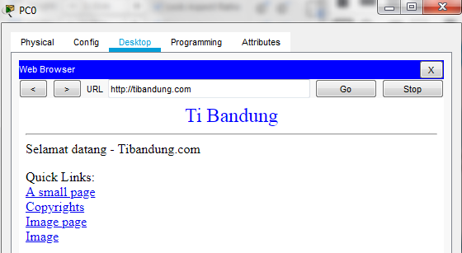

**TUGAS**1. Membuat Topologi  
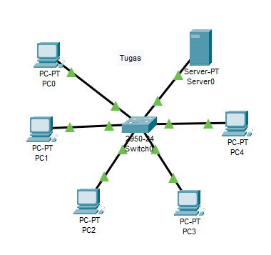  
  
2. Konfigurasi FastEthernet pada Server0  
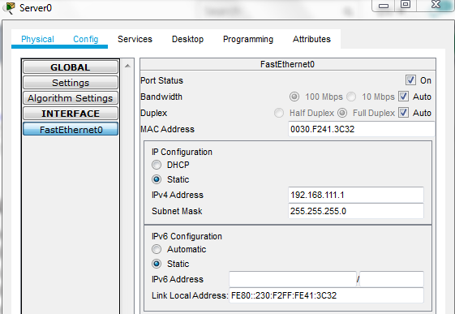

1. Konfigurasi DHCP pada server0  
   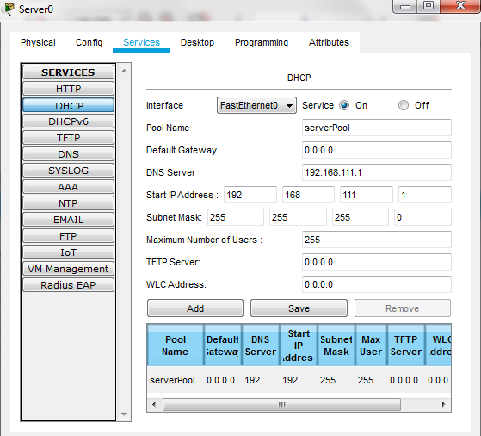  
     
   4. Konfigurasi HTTP pada server0  
   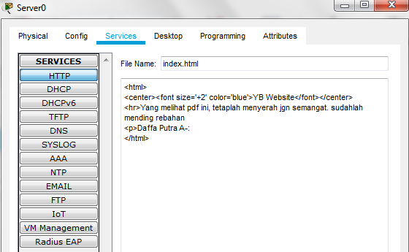

5. Konfigurasi DNS pada server0

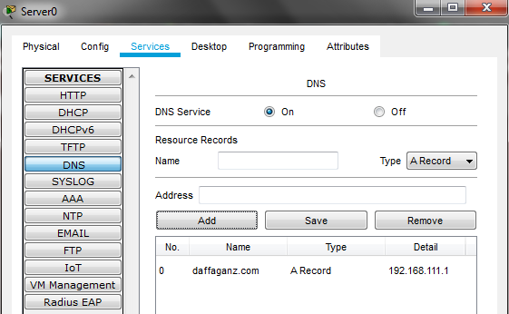  
  
6. Konfigurasi IP pada PC

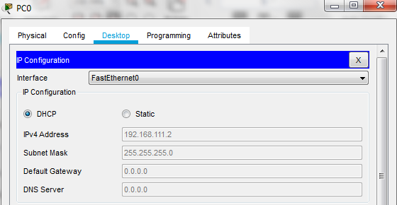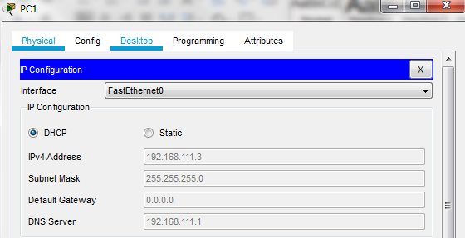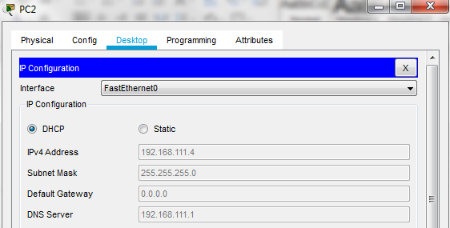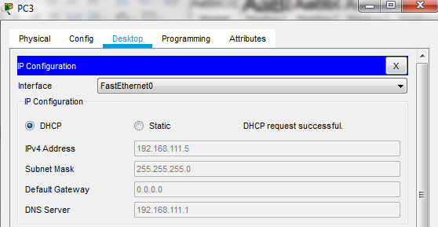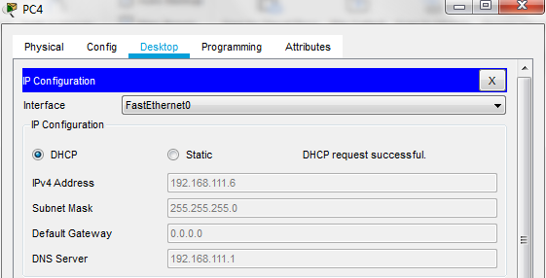

7. Melakukan browsing HTTP ke domain

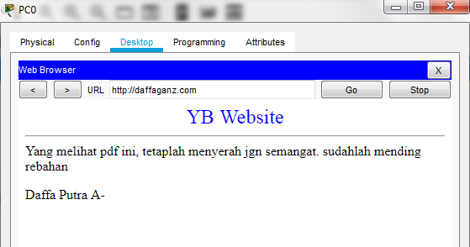  
  
8. Melakukan test ping  
